Instituto de Educação Infantil e Juvenil

Primavera, 2020. Londrina, ___ de Novembro.

Nome: ____________________________________ Turma: ____________

Área do conhecimento: Educação Física | Professor: Leandro

Educação Física – Lutas 4

- Olá pessoal! Hoje vamos avançar mais no Muay Thai continuando a fazer exercícios relacionados a um dos conteúdos estruturantes da Educação Física - Lutas. Lembre de fazer as devidas adaptações e respeitar o seu corpo e seus limites físicos.
Entre no PDF (Imagem é só exemplo...tem mais no documento) a baixo e faça 2 vezes cada posição/golpe.
https://kyokushinkaikan.com.br/wp-content/uploads/2014/10/Thai_Kickboxing-Kyokushinkaikan.pdf

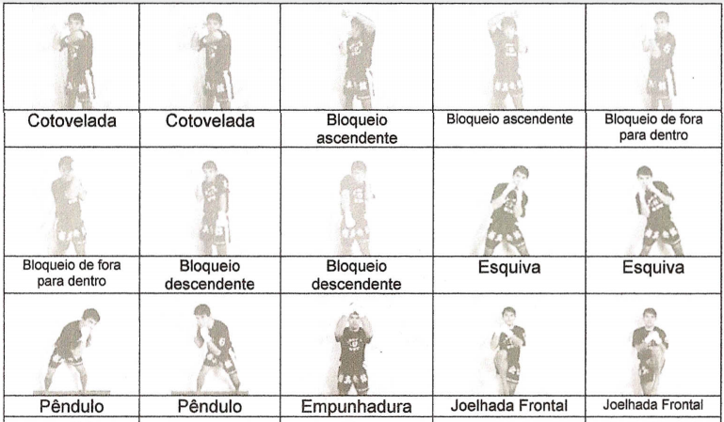

2) E ou assista e faça a sequência da aula abaixo.
https://www.youtube.com/watch?v=f-OqYyP_7qI Treino em casa #2 - Muaythai e Exercícios! (Atenção faça no máximo 20% das sugestões dadas no vídeo!!!!)
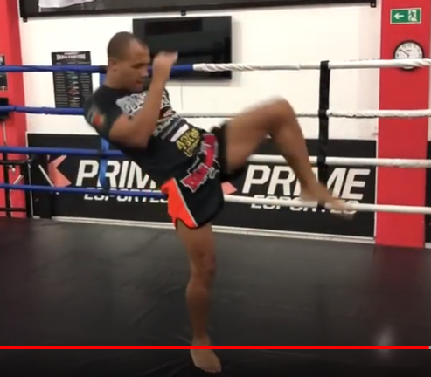

2) Se você tem o local e a possibilidade de correr ou pedalar para fazer a parte aeróbica da aula: 5 min de corrida ritmo leve-moderado.

-Qualquer dúvida mande no grupo do Hangouts (ou no privado leandro.ieijf2@gmail.com)
- Escreva aqui (ou nos comentários no Classroom) seu relato da atividade com detalhes sua D.P.O.
____________________________________________________________________________________________________________________________________________________________________________________________________________________________________________________________________________________________________________

